数组练习：

1. 数组排序：{1,23,6,74,8,19,104} 按 从小到大排序。
2. 数组{1,2,3,4,5,5,5,5,5,6,7,8,9}，去掉数组中的5 生成新的数组。
3. 数字 a{1,3,5,7,9} b{2,4,6,8,10},将两个数组合并，并按照从小到大的顺序排序，生成新数组。

package Digital_factory;

/**

* 1. 数组排序：{1,23,6,74,8,19,104} 按 从小到大排序。冒泡

*

* @author 72937

*/

public class Arrays_Test01 {

public static void main(String[] args) {

int[] arrays = {1, 23, 6, 74, 8, 19, 104};

//冒泡排序

for (int i = 0; i < arrays.length - 1; i++) {

for (int j = 0; j < arrays.length - 1 - i; j++) {

//两两比较大小，互换位置

if (arrays[j] > arrays[j + 1]) {

int temp = arrays[j];

arrays[j] = arrays[j + 1];

arrays[j + 1] = temp;

}

}

}

//输出

for (int i = 0; i <arrays.length ; i++) {

System.out.print(arrays[i]+" ");

}

}

}

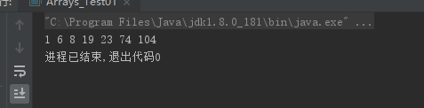

package Digital_factory;

import java.util.LinkedList;

import java.util.List;

/**

* 2. 数组{1,2,3,4,5,5,5,5,5,6,7,8,9}，去掉数组中的5 生成新的数组。

*/

public class Arrays_Test02 {

public static void main(String[] args) {

int[] arrays = {1, 2, 3, 4, 5, 5, 5, 5, 5, 6, 7, 8, 9};

int count = 0;

//记录5的个数

for (int i = 0; i < arrays.length; i++) {

if (arrays[i] == 5) {

count++;

}

}

//新建一个数组来放没有5的数组

int[] list = new int[arrays.length - count];

for (int i = 0, j = 0; i < arrays.length; i++) {

//不是5就存入数组

if (arrays[i] != 5) {

list[j] = arrays[i];

j++;

}

}

//输出数组

for (int i = 0; i < list.length; i++) {

System.out.print(list[i] + " ");

}

}

}

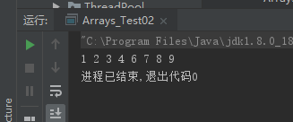

package Digital_factory;

import java.util.Arrays;

/**

* 3. 数字 a{1,3,5,7,9} b{2,4,6,8,10},将两个数组合并，并按照从小到大的顺序排序，生成新数组。

*

* @author 72937

*/

public class Arrays_Test03 {

public static void main(String[] args) {

int[] a = {1, 3, 5, 7, 9};

int[] b = {2, 4, 6, 8, 10};

//数组扩容

int array[] = new int[a.length + b.length];

//合并数组

for (int i = 0; i < array.length; i++) {

if (i < a.length) {

array[i] = a[i];

} else {

array[i] = b[i - a.length];

}

}

//冒泡排序

for (int i = 0; i < array.length - 1; i++) {

for (int j = 0; j < array.length - 1 - i; j++) {

if (array[j] > array[j + 1]) {

int temp = array[j];

array[j] = array[j + 1];

array[j + 1] = temp;

}

}

}

//输出数组

for (int i = 0; i < array.length; i++) {

System.out.print(array[i] + " ");

}

}

}

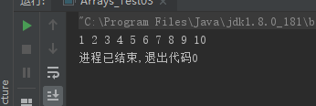

字符串操作练习：

1. 字符串：“Hello World!”，在字符串前面拼接自己的名字。
2. 字符串“1,2,3,4,5,6,7”，根据“，”分开，将其转化为字符串数组，并在控制台打印。
3. 计算Hello World! 中出现了几次l。

package Digital_factory;

/**

* 1. 字符串：“Hello World!”，在字符串前面拼接自己的名字。

*/

public class String_Test {

public static void main(String[] args) {

String str = "Hello World!";

System.out.println("陈浩威" + str);

}

}

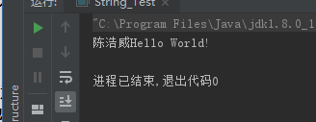

package Digital_factory;

import java.util.Arrays;

/**

* 2. 字符串“1,2,3,4,5,6,7”，根据“，”分开，将其转化为字符串数组，并在控制台打印。

*/

public class String_Test02 {

public static void main(String[] args) {

String str = "1,2,3,4,5,6,7";

//分割字符串

String[] split = str.split(",");

for (int i = 0; i < split.length; i++) {

System.out.print(split[i] + " ");

}

}

}

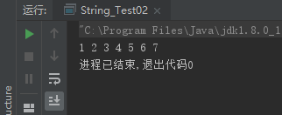

package Digital_factory;

/**

* 3. 计算Hello World! 中出现了几次l。

*/

public class String_Test03 {

public static void main(String[] args) {

String str = "Hello World!";

int count=0;

//统计字符出现次数

for (int i = 0; i <str.length(); i++) {

if(str.charAt(i)=='l'){

count++;

}

}

System.out.println(count);

}

}

